建行手机缴费操作流程
建行手机银行现已实现转账全免费，操作流程简便快捷，现将考生个人缴纳报名费操作流程描述如下，请同学们按照以下步骤进行：
1、请大家下载旧版的建行手机银行APP软件，目前支持安卓、苹果iOS系统。下载地址方法如下：请大家打开手机浏览器，在网址栏中输入“ccb”，然后点击搜索（或者直接在手机上登陆“建行手机网”）。出现下图界面：
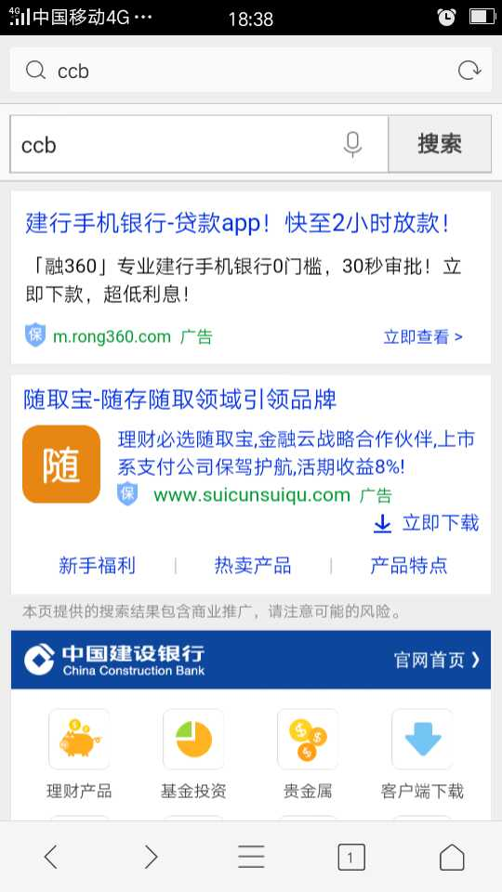

2、请大家选择第三个有建行标示的网站进入，点击“官网首页”，进入到如下图所示界面：


3、请大家根据自己手机的系统类型，按照上图所示选择iPhone客户端或者Android客户端进行下载安装。Android客户端下载界面如图所示：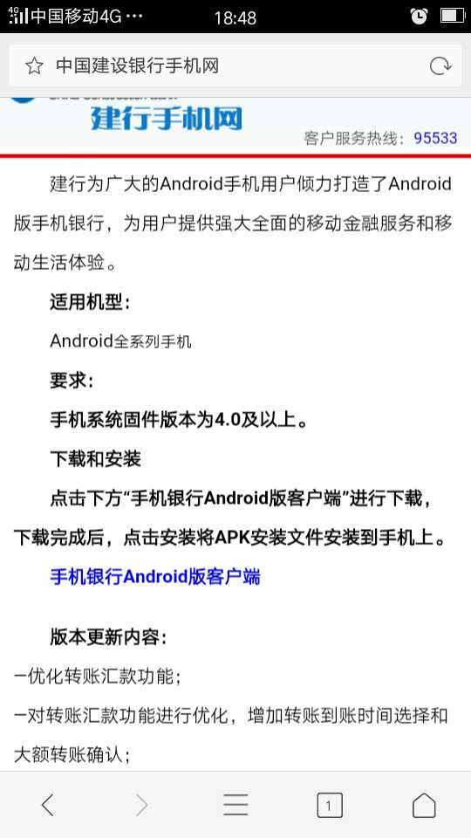

点击进行下载安装。
4、安装成功以后打开手机银行界面，并进行登陆（如图）：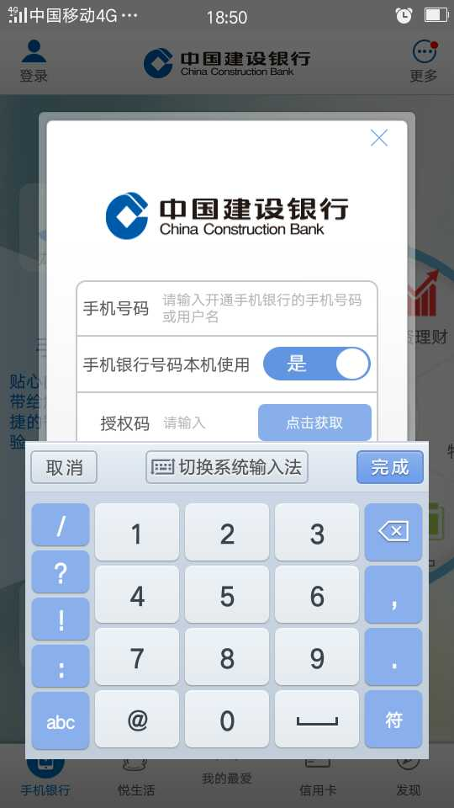
5、登陆成功以后，点击首页中的转账汇款，进入到以下界面：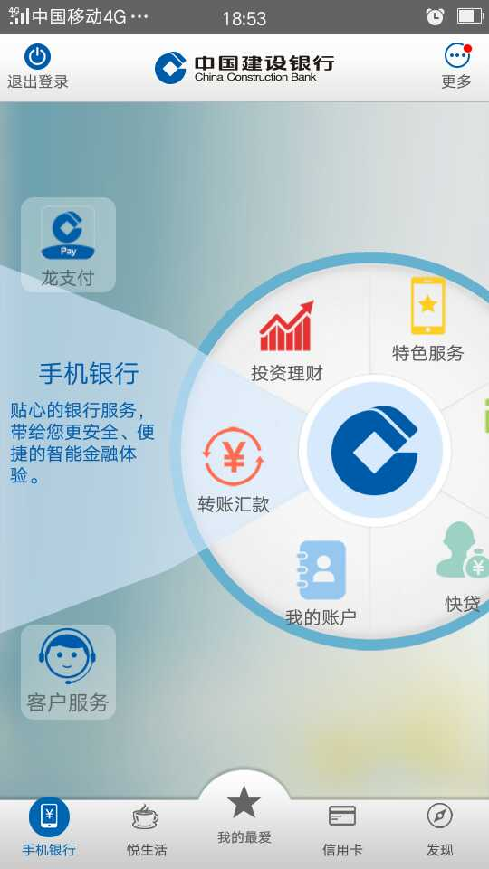
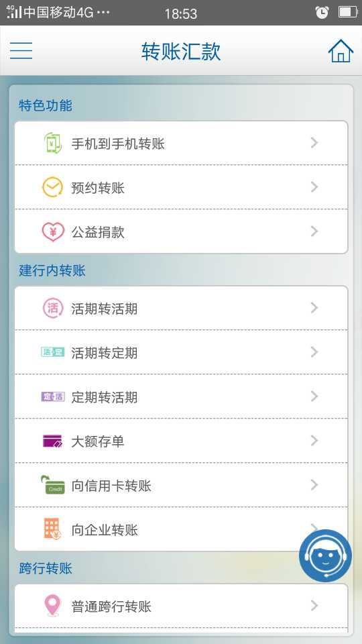

6、选择“向企业转账”，并点击，进入到如下界面：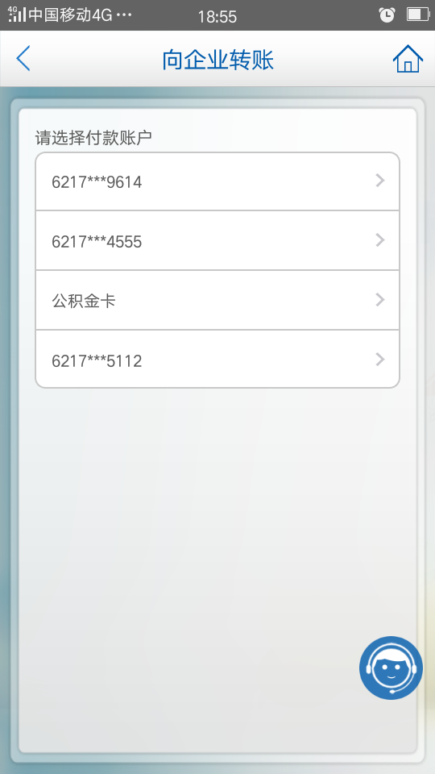

7、选择好银行卡号进行转账，输入转账金额、款项用途（考生姓名+考生身份证号）并点击“输收款账户”：

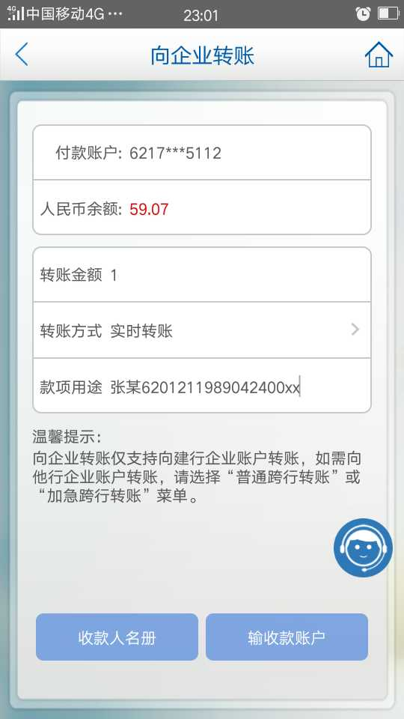
8、进入到以下界面，如图所示输入以下信息，成功后点击下一步：
收款账号：62001429001051506383
收款户名：兰州职业技术学院
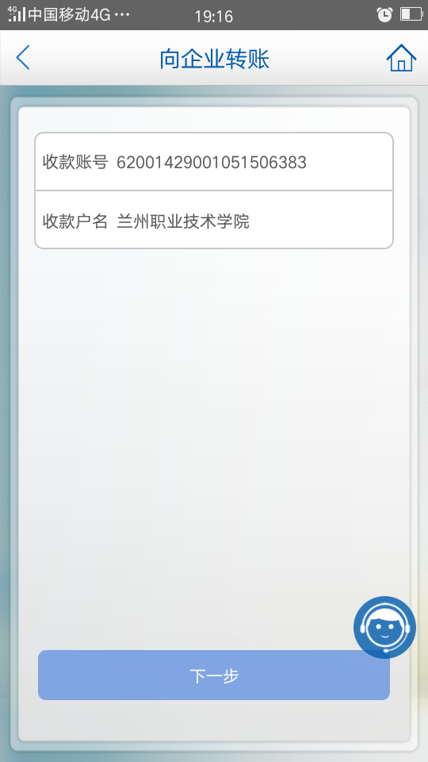
9、输入手机验证码以后，转账成功（如图）。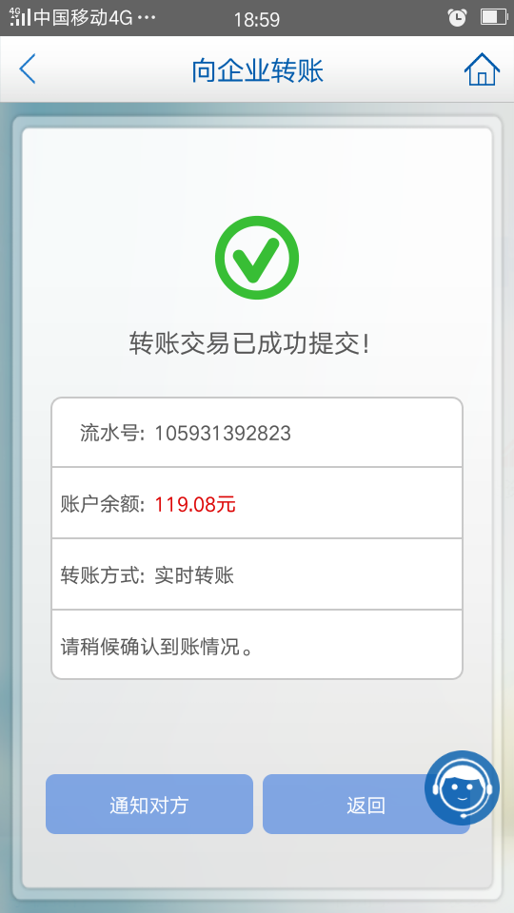

缴费完毕。

